Сентябрь, 2010 год
"Раннее дошкольное образование в России и в Германии"
29.09.2010
Студенты и педагоги из Эмдена посетили занятия в колледже. В честь пятнадцатилетия сотрудничества колледжа и профшколы состоялся праздничный концерт.
28.09.2010
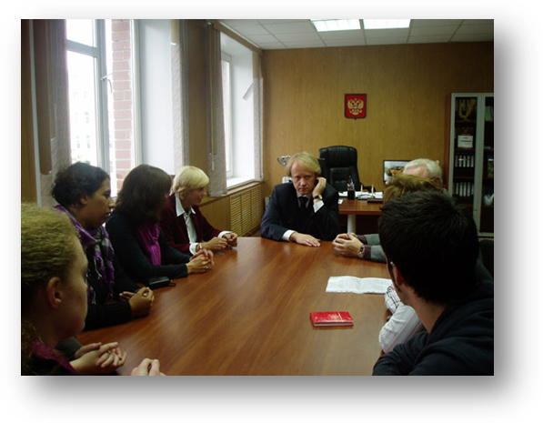
Делегацию из Эмденской профессиональной школы принял министр образования, науки и культуры Архангельской области И.И.Иванкин.

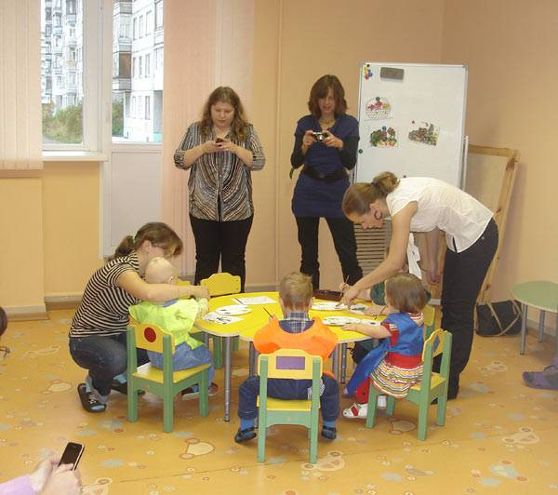
27.09.2010
Продолжается прием немецкой делегации из г.Эмдена. Гости из Германии посетили центр развития «Антошка».

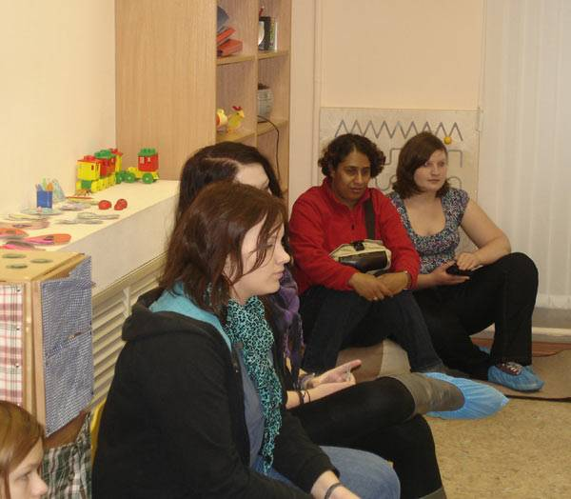

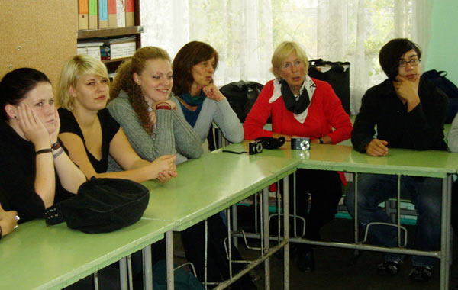
21.09.2010
На протяжении пятнадцати лет поддерживаются дружеские связи между Архангельским педагогическим колледжем и профессиональной школы № 1 г.Эмдена. Немецкая делегация в очередной раз посетила Архангельск. В программе пребывания делегации запланирована поездка в туристический комплекс "Голубино", совместная работа над проектом "Раннее дошкольное образование в России и в Германии" и встреча с администрацией колледжа.

